“海大学子高中母校行-五级四项”实践成果综合考评系统团队证明材料上交模板

为使“海大学子高中母校行”社会实践活动更加系统有序的开展，校团委社会实践部特制订大连海事大学“海大学子高中母校行”寒假社会实践活动“五级四项”实践成果综合考评系统（参考附件），现将考评系统整理证明材料模板提供给各团队，请各团队根据考评项目进行自评，并提供相应的文字说明及影像资料，无材料证明则为空。
附：图片大小适中，板式嵌入式，文字字体，字号，字形以模板所示为标准。
目 录

一．前期准备 2
A．实践高中 2
B．团队构成 2
C．前期准备 3
二．中期开展 3
A.礼仪着装 3
B户外宣传 3
C.室内宣讲 6
C.媒体报道 8
三．后期反馈 8
A实践地评价 8
B.后期宣传 8
C数据统计 9
D工作配合 9
四．答辩展示 9
A总结成果（请留空，等待评委老师给分） 9
B风采展示（请留空，等待评委老师给分） 10

一．前期准备

A．实践高中
- 实践地高中等级
附：提供图片证明
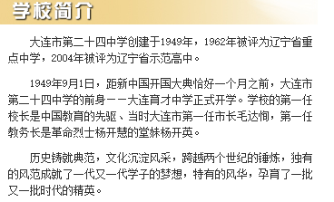
（源网址：http://www.dlhs24.com.cn/）
- 该校去年毕业生数量
附：提供图片证明
- 该校毕业生去年被我校录取人数
参考附件：我校2014新生名单
- 该校毕业生本科一批上线率
附：提供图片证明
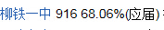

B．团队构成
- 团队中完成过母校行活动成员数量
附：大二及以上完成过母校行活动的团队成员姓名、学院、学号及联系方式
- 是否跨院系组队
附：各团队成员院系名称及中队、班级信息
- 团队成员中该校毕业生的人数比例
附：团队成员姓名，学号，联系方式及高中履历

C．前期准备
8．实践地高中活动联络人在该校所任职务
附：实践高中活动联系人姓名、职务及联系电话
9．实践活动策划方案完成情况
附：实践活动策划方案
10. 此阶段与校团委社会实践部配合情况
附：前期与校团委社会实践部联系情况介绍及简单图片介绍

二．中期开展

A.礼仪着装
11. 实践活动期间礼仪着装是否彰显海大特色
附：节选活动中彰显海大特色的礼仪着装照片，并文字介绍

B．户外宣传
12. 回收调查问卷数量
附：提供调查问卷和发放问卷的图片证明
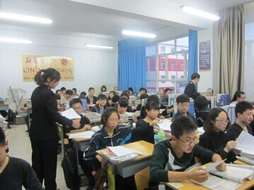
13. 校园内粘贴宣传海报数量
附：提供具体数据与图片证明
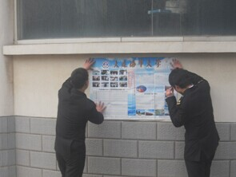
14. 是否在宣传现场为学生播放我校宣传视频
附：提供文字说明与图片证明
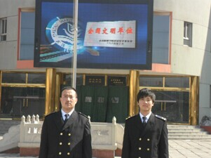
15. 是否在校园内设立固定点宣传
附：提供文字说明与图片证明
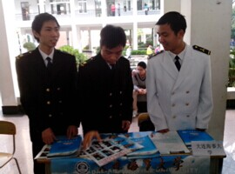
16. 是否为学生家长介绍我校信息
附：提供文字说明与图片证明
17. 其他宣传方式
附：提供文字说明与图片证明

C. 室内宣讲
18 召开宣讲会数量
附：提供数据及图片证明
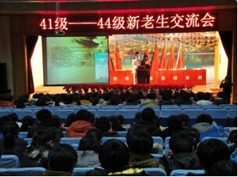
19. 宣讲会分发招生材料数量
附：提供数据及图片证明
20. 是否在宣讲中播放我校宣传视频
附：提供图片证明
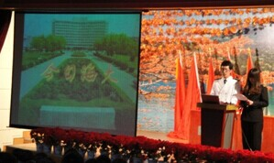
21. 宣讲会到场学生数量
附：提供数据及图片证明
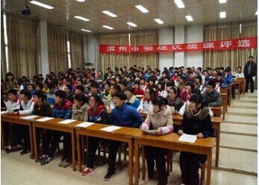
22. 宣讲会团队成员与在校生是否互动
附：提供图片证明及互动方式文字解说
23. 宣讲会是否有领导或教师参加
附：提供到场领导及教师姓名、职务，并图片证明
24. 宣讲会过程中是否有分发材料外的加强宣传
附：提供图片证明
25. 实践中统计的志愿报考我校的毕业生数量
附：提供数据及图片证明
26. 是否为志愿报考我校学生详细介绍我校情况
附：提供图片证明及文字简介

C. 媒体报道
27.与校团委社会实践部官方微博互动次数
附：提供互动次数及对应次数的微博截图证明
28. 实践过程中是否主动联系社会媒体
附：提供具体截图及联系媒体名称、简介
29. 关注此次实践活动并进行报道的媒体数量
附：提供数据及图片证明

三．后期反馈

A．实践地评价
30. 实践地高中是否填写实践反馈表
附：实践反馈表
31．实践高中对团队实践方法及效果的评价
附：实践反馈表
32. 实践高中是否对我校提出建设性意见
附：实践反馈表

B.后期宣传
33. 团队在寒假返校后与实践地是否保持联系
附：具体文字说明及联系人信息
34. 团队在寒假返校后进行后续跟踪宣传
附：提供具体文字说明及图片证明
35. 返校后是否与志愿报考我校学生建立联系机制
附：提供具体文字说明及图片证明
36. 与志愿报考我校学生联系方式的种类数量
附：提供各种类的介绍及图片证明

C．数据统计
37. 返校后保持联系的志愿报考我校的学生数量
附：提供数据及图片证明
38. 有效调查问卷的统计分析反馈报告
附：提供具体文字说明材料
39. 团队进行实践的高中数量
附：需提供可证明不同实践高中的图片证明

D．工作配合
40. 此阶段与院系团委相关工作配合情况
附：自评结果（各院系团委根据之前活动开展记录进行微调）

四．答辩展示

A．总结成果（请留空，等待评委老师给分）
41. 实践总结报告中实践内容充分程度
42. 实质性宣传成果丰富程度
43. 实践方式创新、实践过程富有创意
44. 实践活动校内、校外影响力
45. 实践活动后续宣传力度

B．风采展示（请留空，等待评委老师给分）
46. 答辩时现场演讲效果
47. 答辩时现场演讲技巧
48. 答辩时现场演讲内容
49. 评委提问环节表现
50. 此阶段与院系团委相关工作配合情况
附：此项评委根据现场展示内容进行评定

